Время пришло!!!

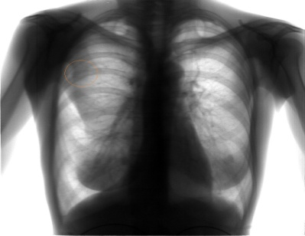
Что такое туберкулез?
Туберкулез- инфекционное заболевание, вызываемое особыми бактериями, которые, внедрившись в организм человека, могут находиться в нем в течение всей его жизни .
Возбудитель туберкулеза –
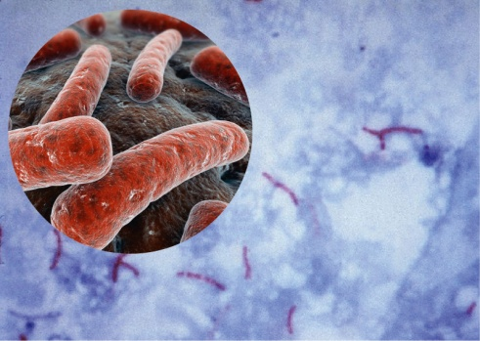
микобактерия, палочка Коха, обладает высокой устойчивостью к факторам внешней среды, не боится низких температур. Источником инфекции является больной туберкулёзом человек, а также поражённый этой болезнью крупный рогатый скот
Пути заражения
- Аэрогенный (при вдыхании воздуха с наличием возбудителя)
- Воздушно-капельный (при чихании, кашле)
- Воздушно-пылевой (в запыленных помещениях, где находился больной)
- Пищевой (при употреблении в пищу зараженных продуктов питания)
- Контактный (через предметы быта)
Кто же больше всего рискует заболеть?
Это люди, злоупотребляющие алкоголем, заядлые курильщики , лица, побывавшие в местах заключения, где заболеваемость в десятки раз выше, ВИЧ- инфицированные.
Признаки легочного туберкулеза
Кашель в течении 3-х недель и более, боль в груди, одышка, повышение температуры тела, потливость, утомляемость, общее недомогание, снижение массы тела.
Профилактика
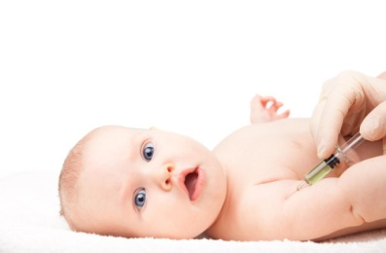
В профилактике туберкулеза важную роль играют иммунизация новорожденных вакциной БЦЖ-М на 3-7 сутки, и ревакцинация детей в 6-7 лет вакциной БЦЖ. Ежегодные туберкулинодиагостика у детей (проба Манту), флюорографические обследования взрослых позволяют выявить заболевание на ранней стадии.
Каждый человек способен уберечь себя от развития туберкулеза, просто заботясь о своем здоровье. Самое главное- вести здоровый образ жизни, отказаться от вредных привычек, заниматься физкультурой, сбалансировано питаться, поддерживать у себя хорошее настроение и своевременно обследоваться на туберкулез.
свежем воздухе.

Филиал ФБУЗ «Центр гигиены и эпидемиологии в Республике Башкортостан» в городах Бирск, Нефтекамск, Дуванском районе

